项目报名表

项目名称 | 重庆市科协系统素能提升培训班及科技人才研修班
供应商名称 | （供应商公章）
联系人 |  | 手机
办公电话 |  | 传真
E-mail
单位地址
报名时间 | 年 月 日
招标文件售价 | 人民币600.00元/分包（售后不退）。
招标文件发售时间：
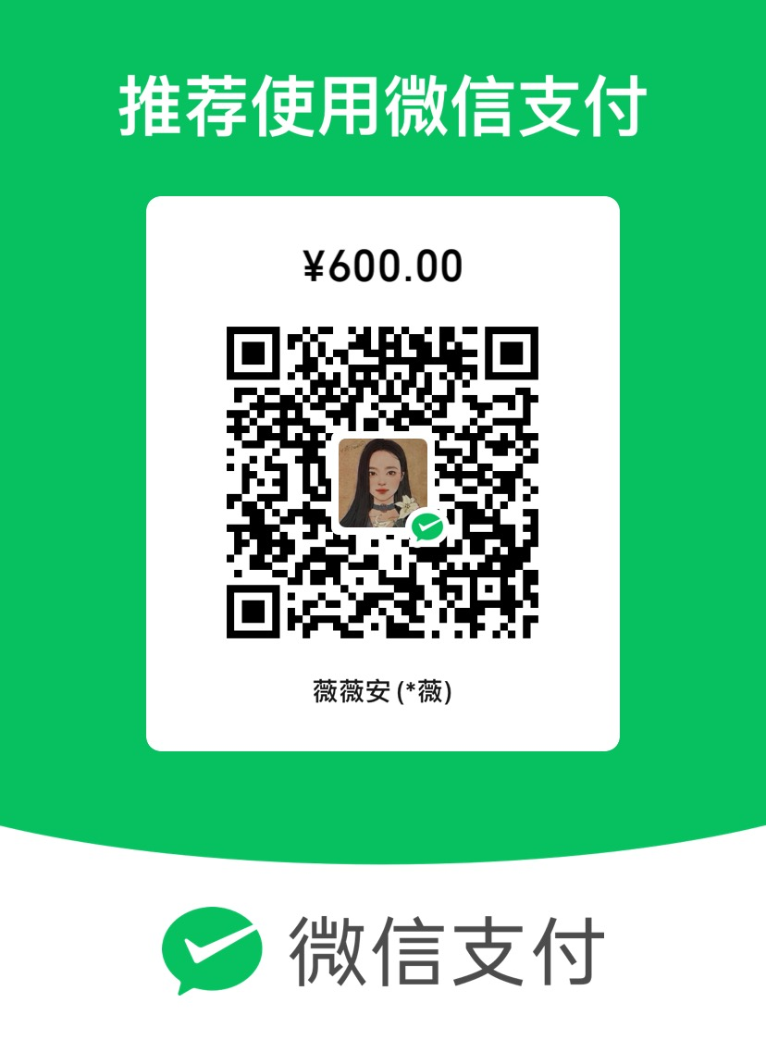
请在2025年10月22日至2025年10月28日（9:00时-12:00时，14:00时-17:00时）（北京时间，法定节假日除外）内将《发售登记表》（加盖供应商公章）扫描后发送至656258653@qq.com（邮箱）。
备注

